AL COMUNE DI BERZO INFERIORE
IL SOTTOSCRITTO, ________________________________________________________________________
nato/a a _____________________________________________________ il _________________________
residente in ______________________________________ via ____________________________________
Codice Fiscale n°: ______________________________________________
CHIEDE
di poter rinnovare il loculo n° ________________________________________________ del cimitero per la
inumazione della salma di __________________________________________________________________
deceduto/a in ____________________________________________ in data _________________________
nato/a a ____________________________________________________ il __________________________
fa inoltre presente di essere disposto a corrispondere tutti gli oneri derivanti per tale cessione.
Distinti saluti
Berzo Inferiore, lì ______________________________
IL RICHIEDENTE
____________________________________

COMUNE DI BERZO INFERIORE
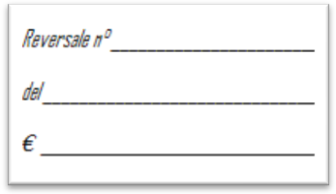
- Provincia di Brescia -

Visto: si concede ________________________

Berzo Inferiore, lì ______________________________

INFORMATIVA SUL TRATTAMENTO DEI DATI PERSONALI
Ai sensi della normativa Europea sulla protezione dei dati (Reg. UE 2016/679, GDPR), il Comune di Berzo Inferiore, sito in Piazza Umberto I, 38 – 25040 Berzo Inferiore (BS), in qualità di titolare del Trattamento, informa che la raccolta dei dati personali persegue fini istituzionali ed è svolto per l’esecuzione di un compito di interesse pubblico. La comunicazione dei dati personali a soggetti determinati diversi dall’interessato avviene in base a norme di Legge o di Regolamento e, comunque, per l’esercizio di attività istituzionali.
L’interessato ha il diritto di chiedere al titolare del Trattamento l’accesso ai dati personali e la rettifica o la cancellazione degli stessi e la limitazione del trattamento. In alcuni casi, ha, inoltre, il diritto di opporsi al trattamento dei dati personali. Può esercitare tali diritti rivolgendosi al Responsabile della protezione dei dati all’indirizzo rpd@comune.berzo-inferiore.bs.it L’interessato ha, infine, il diritto di proporre reclamo al Garante per la protezione dei dati personali.

